需求分析说明书

基本信息
需求单编号 | 需求提出单位 | 需求提出人 | 是否紧急需求 | 紧急需求来源 | 是否为集团公司需求 | 上线时间要求
 | 市场经营部 |  | 否 | 否 | 否

原始需求内容：

用户故事

背景以及业务总体描述

Story描述
1、Story拆分标准INVEST
■ 独立：尽可能避免在Story之间引入依赖关系，依赖关系会导致优先级和计划的问题
■ 便于协商：需求细节是便于协商，提醒将来需要交流的内容，不需要包括相关的需求细节
■ 体现客户价值：对使用者，或其他利益相关人或者系统有价值
■ 易于估计：规模或者需要花费的开发时间易于估计，便于制定计划
■ 足够小：如果Story太大，可能会不好估计，不好确定优先级，或者不好分析依赖关系，总之是不好制定计划
■ 可测试：每个Story都应该是独立可以端到端完成功能测试的
2、Story写作方法
■ 在Story描述中包含用户角色：采用下面的格式描述：作为（XX角色），想要（XX功能），达到（XX目的）
■ 不要过早加入细节：如果在需求分析时讨论具体的实现方案，将干扰需求分析；story就是一个用户故事场景的描述。
■ Story写作步骤：
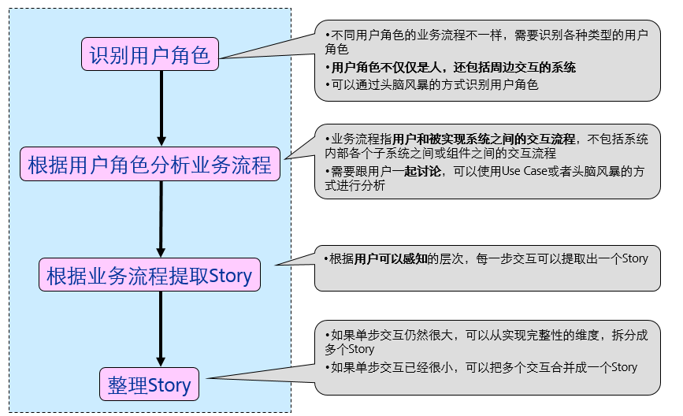

用户Story

US1：
- Story功能描述
背景：原始背景描述清楚，新的功能介绍

- Story场景
根据需求故事，较为详细说明其中涉及的场景，尽可能详细，把场景及需要得到的结果进行描述。

- 验收标准
根据story进行功能验收的说明，可以加入一些细节的场景

- 业务规则
对业务规则表示需求说明文档重要内容，也是贯穿需求、方案、开发、测试全过程，业务规则是重要的知识资产，需持续进行沉淀。
涉及业务校验规则的重点在这个地方进行说明。
用户故事 | 规则编号 |  | 领域 | 规则描述 | 举例 | 影响的主要功能
REQ_XXX_CRM_US01:XXXXXXXX |  | REQXXX_US01_R01 | 订单
REQ_XXX_CRM_US01:XXXXXXXX |  | REQXXX_US01_R02 | 订单

US2：
- Story功能描述
背景：原始背景描述清楚，新的功能介绍

- Story场景
根据需求故事，较为详细说明其中涉及的场景，尽可能详细，把场景及需要得到的结果进行描述。

- 验收标准
根据story进行功能验收的说明，可以加入一些细节的场景

- 业务规则
对业务规则表示需求说明文档重要内容，也是贯穿需求、方案、开发、测试全过程，业务规则是重要的知识资产，需持续进行沉淀。
涉及业务校验规则的重点在这个地方进行说明。
用户故事 | 规则编号 |  | 领域 | 规则描述 | 举例 | 影响的主要功能
REQ_XXX_CRM_US01:XXXXXXXX |  | REQXXX_US01_R01 | 订单
REQ_XXX_CRM_US01:XXXXXXXX |  | REQXXX_US01_R02 | 订单

需求检查项
涉及系统：填写涉及的系统，如CRM、BOSS、经分……

常规内容检查分析
根据下面的检查列表确认是否有涉及考虑的项目，如果有在表下方进行专项描述。
检查项目 | 检查内容 | 检查结果
后评估 | 填写是否可进行后评估，如适用填写需求类型、评估类型、评估维度、统计口径、统计周期 | 不涉及
外围系统 | 填写是否涉及外围系统，如涉及有哪些 | 不涉及
外围系统是否需要同步上线 | 如果有外围系统，评估是否需要外围系统同步上线 | 不涉及
开放渠道 | 填写营业前台、短营、掌营、网厅、10086自动、10086人工、自助终端、自助打印、移动便利店等 | 不涉及
安全 | 填写该需求的安全分析内容 | 不涉及
是否涉及客户信息 | 填写是否涉及客户信息相关内容 | 不涉及
涉及客户信息内容 | 如涉及客户信息，填写具体涉及客户信息何方面内容 | 不涉及
客户信息敏感度登记 | 分析涉及的客户信息登记，共分为高价值信息，中价值信息和低价值信息三级，其中集团客户资料、各类特殊名单、用户密码、详单、客户位置信息、客户通信内容记录属于高价值信息；个人客户资料、原始话单、账单、客户消费信息、增值业务信息、客户通信录、行业应用平台上交互的信息内容属于中价值信息；基本业务订购关系、增值业务（含数据业务）订购关系、其他（来显号码等）、移动上网内容及记录属于低价值信息 | 不涉及
客户信息模糊化处理方式 | 填写具体如何对客户信息模糊化处理方案 | 不涉及
结算信息 | 填写是否涉及结算信息，如涉及如何进行结算 | 不涉及
计费 | 填写是否涉及计费内容，如涉及具体实现哪些内容 | 不涉及
采集预处理 | 填写采集及预处理分析内容 | 不涉及
其他账务 | 填写其他需要进行的账务分析内容 | 不涉及

非功能特性分析
根据下面的检查列表确认是否有涉及考虑的项目，如果有在表下方进行专项描述。
检查项目 | 检查内容 | 检查结果
异常监控分析 | 对系统可能的异常情况设置监控，例如：1、宽带施工工单积压超过500条，则产生并发送短信告警。2、如果HSS工单一小时内失败比例超过5%，则产生并发送短信告警。 | 不涉及
异常情况处理分析 | 填写系统监控到异常情况下的处理方式，例如：如果HSS工单发送失败，则5分钟之后重派一次。 | 不涉及
批量数据操作分析 | 填写需求是否存在批量数据操作场景，相关批量操作对系统性能的影响，频次预测分析，分析批量操作应考虑的阈值、权限限制等。 | 不涉及
批量数据异步可行性分析 | 对涉批量数据导出需求时，应分析是否采用异步导出方案，合理分配系统性能。例如：系统记载用户的导出请求，在系统较空闲时后端导出，并通知用户在指定时间、指定路径自取。 | 不涉及
数据一致性分析 | 涉及多个系统的，应对系统间关联的数据一致性进行分析，填写差异数据的处理方式，例如：***平台每日与***系统针对竣工订单进行比对，针对不一致的数据进行某种处理，保持数据的一致性。 | 不涉及
数据采集分析 | 分析需求中对相关数据采集的可能性，以便于需求实现后在后期运营过程中提供协助，例如：1、订单中心具备统计功能，能够统计订单流转每一环节时长。2、目标客户群同步具备统计功能，能够统计目标客户群同步各环节时长。 | 不涉及
可维护性分析 | 分析需求实现后某些功能不能正常使用、办理时是否可通过界面功能实现中止结果原因查询，例如：1、如用户投诉前台精确营销弹窗不正确，可以通过***菜单查询原因。2、如用户自助换卡不成功，可以通过***菜单查询原因。 | 不涉及
数据范围限制分析 | 分析需求中涉及的数据内容，限制数据提取采集的范围，包含数据深度范围限制、人员对数据提取权限限制的分析、数据提取时间范围的限制分析等。 | 不涉及

报表数据分析
根据下面的检查列表确认是否有涉及考虑的项目，如果有在表下方进行专项描述。

检查项目 | 检查内容 | 检查结果
报表字段分析 | 如涉及报表填写报表的具体字段 | 不涉及
报表数据来源分析 | 填写报表数据的拼接方式、来源系统、是否为手工录入 | 不涉及
报表口径分析 | 填写报表字段的口径 | 不涉及
报表与经分数据互动分析 | 填写报表数据是否需要与经分系统进行互动，具体互动内容等 | 不涉及

风险分析
根据下面的检查列表确认是否有涉及考虑的项目，如果有在表下方进行专项描述。

检查项目 | 检查内容 | 检查结果
一级风险分析 | 填写与集团考核、用户状态变更通知、用户资料同步、新增费用类型如功能费、新的话单、HLR、批量短信、营业前台业务受理、定时进程相关风险 | 不涉及
二级风险分析 | 填写与积分、其他平台工单、免填单、发票打印、业务短信提醒、清单查询、性能风险相关的风险 | 不涉及
三级风险分析 | 填写与界面体验、需求延后等相关的风险分析 | 不涉及
日志信息分析 | 填写是否需要留存日志，留存方式及内容有哪些 | 不涉及
系统关联逻辑分析 | 填写需求实现所关联的其他业务逻辑变更分析 | 不涉及
系统关联功能分析 | 填写需求实现所关联的系统其他功能分析 | 不涉及

用户体验分析
根据下面的检查列表确认是否有涉及考虑的项目，如果有在表下方进行专项描述。

检查项目 | 检查内容 | 检查结果
界面样式分析（含表样） | 填写是否可以实现需求提出人所描述的界面样式，是否有改动，改动点在哪里 | 不涉及
其他用户体验分析 | 填写是否有其他需考虑的用户体验点，如系统响应时长、文字内容舒适度等 | 不涉及

验收测试及用户说明书分析
根据下面的检查列表确认是否有涉及考虑的项目，如果有在表下方进行专项描述。

检查项目 | 检查内容 | 检查结果
验收对象分析 | 填写验收的对象，如省公司部门或各市分公司营业厅、市公司部门等 | 不涉及
验收完成时间分析 | 填写需求上线后需求提出对象可以在何时间节点完成验收，如上线完当日、上线完一个月后等 | 不涉及
用户说明书要点分析 | 填写用户说明书的编写要点 | 不涉及

版本历史
设计方案模板的版本历史记录

版本号 | 修改内容 | 变更人 | 修改日期
V0.1 | 初稿
V0.2 | 补充业务规则章节、调整内容格式 | 杨奎 | 2023.03.22

